4+4+4'te türbanlı öğrenci
Kuranıkerim ve Hz. Muhammed'in hayatının yeni müfretada girmesinin yankılar sürerken 4+4+4'te bazı öğrenciler türbanla dersbaşı yaptı.

Cumhuriyet Haber Portalı, 17 Eylül 2012
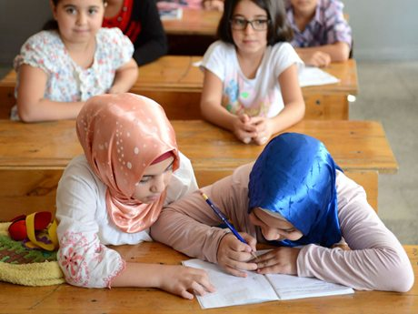
İstanbul- Üç aylık yaz tatilinin ardından yaklaşık 17 milyon öğrenci ve 800 bin öğretmen için ders zili bugün çaldı. Anadolu Ajansı'nın Türkiye'nin çeşitli illerinden çektiği fotoğraflarda Adana'da ortaokul sıralarında oturan türbanlı öğrenciler dikkatten kaçmadı.
Fazilet Kibiroğlu İmam Hatip Ortaokulu
Fotoğraf Adana'daki Fazilet Kibiroğlu İmam Hatip Ortaokulu'nda çekildi. Okul, Türkiye'de ilköğretim okulundan imam hatipe çevrilen okullardan sadece biri.

